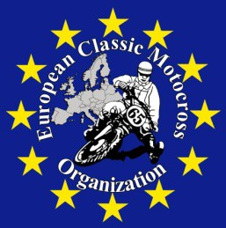 | Chairman  A. Langenberg  Griend 1  6662 XS Elst  The Netherlands  Phone: +31 651 10 83 95  chairman@classicmotorsport.eu | Secretary  Emma Partington  Woodfield, Hollybush Lane, Much Birch  HR2 8HX Hereford  England  Phone: +44 198 15 41 109  secretary@classicmotorsport.eu | Treasurer  H. Leunen Geffenstraat 29  6844 HB Arnhem  The Netherlands  Phone: +31 641 56 05 54  FAX: +31 481 35 03 07  treasurur@classicmotorsport.eu  Bank account  IBAN NL51INGB0004444515  BIC INGB NL2A on name of ECMO

REQUEST MEMBERSHIP ECMO

ANFRAGE MITGLIEDSCHAFT DER ECMO

In the name of the riders of my country / Im Namen der Rennfahrer meines Landes

Country / Land:
Name representative of the country / Name des Vertreters:
Street and number / Strasse und Nummer:
Zip code / Postleitzahl :
City / Ort:
Country Land:
Phone number / Telefonnummer:
Fax / Fax :
E-mail address Email Adresse:
Website classic club in your country
Website Classic Klub in dein Land

We have paid / Bezahlt | € 150,00
Date of payment / Datum Bezahlung:

Only if the country has paid the annual fee the riders can participate in the races of ECMO
Nur wenn das Land die Mitgliedsbeitrag bezahlt hat können Fahrer an ECMO Rennen teilnehmen.

Date / Datum: | This form is filled in by / Einschreibung gemacht durch:

